- Hessische Betriebssport-Meisterschaft der Damen-, Herren- und Mixed-Doppel im Bowling

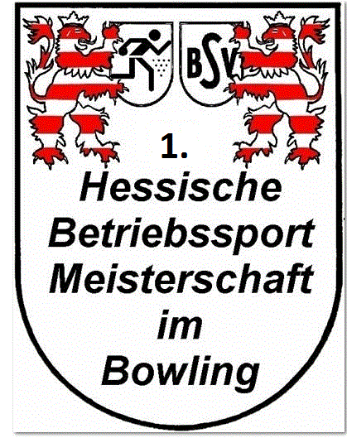

Meldeschluss: 31.05.2017
_________________________________________________________________________________________________________________

email: bowling@bsv-frankfurt.de

Absender BSG: **
Ansprechpartner - Name:** Telefon mit Vorwahl:**
E-Mail**

Hiermit melden wir verbindlich folgende Teilnehmer zur 1. HBM Damen-, Herren-und Mixed-Doppel im Bowling an:
Nr. | Name | Vorname | BSG | Gruppe | Schnitt | Startwünsche Datum/Uhrzeit
1

2
3

4
Die gemeldeten Teilnehmer sind Mitglied des Betriebssportverbandes / Bezirkes / der Fachsparte Bowling.
Der oben eingetragene Schnitt wird ebenfalls bestätigt.

Ort, Datum Unterschrift der BSG (Unterschrift BSV-Bezirksvorstandsmitglied / Geschäftsführung)
** bitte alles ausfüllen, ansonsten kann die Meldung nicht bearbeitet werden

